
REPÚBLICA BOLIVARIANA DE VENEZUELA
MINISTERIO DEL PODER POPULAR PARA LA EDUCACIÓN UNIVERSITARIA
UNIVERSIDAD POLITÉCNICA TERRITORIAL DEL ESTADO TRUJILLO
"MARIO BRICEÑO IRAGORRY"
PROGRAMA NACIONAL DE FORMACIÓN EN ADMINISTRACIÓN

PROCESOS ADMINISTRATIVO EN EL DEPARTAMENTO DE ADMINISTRACION TRIBUTARIA DEL MUNICIPIO RAFAEL RANGEL DEL ESTADO TRUJILLO (SEMIATRRET)

AUTORES:
González, Lilimar C.I 28.261.885
Matos, Génesis C.I 27.618.397
Pacheco, Jesús C.I 30.600.786

Valera, 10 de Julio, 2023
INDICE
INTRODUCCIÓN | 6
PARTE I | 8
1.- Descripción Del Proyecto | 8
1.1.-Nombre De La Comunidad U Organización | 7
1.2.- Naturaleza De La Organización | 7
1.3.- Localización Geográfica De La Organización | 7
1.4.- Ubicación Geográfica | 8
1.5.- Historia De Vida De SEMIATRRET | 9
1.6.-Filosofía De Gestión De SEMIATRRET | 10
Organigrama De La Alcaldía | 12
1.7.-Nombre De Las Organizaciones Vinculadas Al Proyecto | 13
2.-Descripción Del Diagnóstico Situacional | 14
2.1.-Identificación De Los Problemas | 20
2.2.-Jerarquización De Problemas | 22
2.3.-Alternativa De Soluciones | 24
2.4.-Propósitos U Objetivos | 25
General | 25
Específicos | 25
2.5.-Justificacion | 26
2.6.-Plan De Acción | 27
PARTE II | 29
2.7.-Bases Teóricas | 29
Referencias Bibliográficas | 35
Anexos | 38

Índice de gráficos
Graf. Nª01 Localización geográfica de la Alcaldía del Municipio Rafael Rangel. | 9
Graf. Nª02 Organigrama de la Alcaldía del Municipio Rafael Rangel. | 12

Índice de tablas
Tabla Nª01 Matriz FODA | 21
Tabla Nª02 Método Hanlon | 23

Índice de Imágenes
Imag. Nª01 | 38
Imag. Nª02 | 38
Imag. Nª03 | 38
Imag. Nª04 | 39
Imag. Nª05 | 39
Imag. Nª06 | 39
Imag. Nª07 | 40

INTRODUCCIÓN

Toda comunidad dentro del territorio nacional tiene exigencias y necesidades que de manera racional, ordenada y con el uso de los recursos necesarios pueden llegar a ser solventados de manera inteligente con una debida y justa planificación que se encargue de dirigir los recursos materiales y humanos correctamente hacia las áreas que prioritariamente los requieran, cabe destacar que una de las maneras más factibles para cumplir con estas necesidades y llevar un justo control de las comunidades es la creación de los conocidos departamentos gubernamentales o también identificados como las alcaldías, las cuales tienen como función primordial la planificación, administración y supervisión de los servicios públicos de una determinada área que les competa, en donde deberán hacer un uso justo de los recursos que tienen a su disponibilidad para resolver las inquietudes, problemas y necesidades que se presenten en la comunicad a su cargo.
Para llevar a cabo esta investigación de naturaleza acción-participativa se utilizó la herramienta de entrevistas abiertas dirigidas a la jefa encargada de departamento, la Ing. Yexi Martínez, con el propósito de alcanzar los objetivos que motivaron a realizar el presente proyecto, siendo el objetivo general diagnosticar los procesos administrativos que se llevan a cabo dentro del departamento de SEMIATRRET, del mismo modo se puede señalar que existen objetivos más específicos, los cuales son el evaluar a la organización, diagnosticar los procesos administrativos, analizar estos mismos procesos y describirlos, así prestando apoyo a la organización pública en la cual se están cumpliendo las presentes actividades académicas, tratando de contribuir con resolver alguna problemática que esté dentro de las capacidades de los estudiantes para analizar y consecuentemente resolver.
Con ello se le estará prestando un apoyo significativo a la localidad de Betijoque, Estado Trujillo, y al personal de la alcaldía en competencia de sus labores dirigidas al cuidado extensivo de los ciudadanos venezolanos residentes en la localidad, este estudio académico les permitirá reconocer o identificar problemas que anteriormente hayan estado ignorando sin darse cuenta, y prestarle apoyo en referencia a la solución de problemas ya existentes y de conocimiento general, pero que no hayan podido encontrarles una justa solución.
La ayuda académica dirigida a la alcaldía es de gran importancia, puesto que contribuye al desarrollo educativo y cultural de la comunidad, así como al progreso y crecimiento de la localidad en general, esto es mayormente destacable cuando se trata de que el apoyo académico puede brindar un desarrollo a la comunidad, la educación es fundamental para el desarrollo local, ya que influye en aspectos como la salud, la economía, la cultura y la participación ciudadana. Al impulsar la ayuda académica, se fomenta el crecimiento integral de la comunidad, generando un impacto positivo en su desarrollo sostenible
Este apoyo es esencial para promover la educación, combatir la desigualdad, impulsar el desarrollo local, y fortalecer la identidad cultural. A través de esta colaboración se pueden crear oportunidades de aprendizaje, mejorar la calidad educativa y contribuir al bienestar de la comunidad en su conjunto, cumpliendo con los lineamientos establecidos por la universidad en la prestación de este servicio y siguiendo las guías y apoyo de parte de la alcaldía a la cual se le está prestando el apoyo.
Este tipo de actividades también son de vital importancia para los estudiantes, puesto que les permite un acercamiento mayor y más práctico a lo que es la realidad en materia de la administración en Venezuela. Más allá de los elementos teóricos que son estudiados frecuentemente durante el proceso académico, es fundamentalmente importante tener experiencia real a través de actividades prácticas y dinámicas como lo es prestar un apoyo real y dedicado a una institución, siendo este el caso de la alcaldía de Betijoque.

PARTE I

1.- DESCRIPCIÓN DEL PROYECTO

1.1.-NOMBRE DE LA COMUNIDAD U ORGANIZACIÓN
SEMIATRRET (Servicio Municipal de Administración Tributaria del Municipio Rafael Rangel Estado Trujillo)
RIF G-20004313-0

1.2.- NATURALEZA DE LA ORGANIZACIÓN
El departamento de SEMIATRRET tiene como objetivo planificar, dirigir y controlar las operaciones de recaudación de los fondos y valores del municipio Rafael Rangel.

1.3.- LOCALIZACIÓN GEOGRÁFICA DE LA ORGANIZACIÓN:
Av. 5ta palacio municipal frente a la plaza de Bolívar Betijoque estado Trujillo

1.4.- UBICACIÓN GEOGRÁFICA:
Por el Este tiene la avenida principal y la plaza bolívar, como punto de referencia la iglesia San Juan Bautista, Diagonal a Movistar.
Oeste:
Norte
Sur:
Norte a dos cuadras la panadería San Bento y la oficina del SAREN.
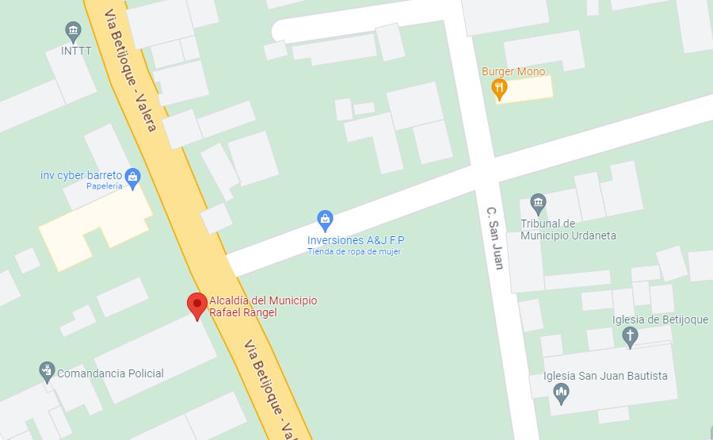
Graf. Nª01 Localización geográfica de la Alcaldía del Municipio Rafael Rangel.

1.5.- HISTORIA DE VIDA DE SEMIATRRET
En el año 1864 cuando triunfa la federación en Venezuela, el territorio de Betijoque es separado de Escuque, creándose el departamento de Betijoque con un consejo municipal propio, que se inauguró el 5 de julio de ese mismo año por el presidente del estado Rafael Daboin. En este sentido, en los años 1973 a 1984 la presidencia del ayuntamiento Rangeliano “Consejo Municipal”, era presidida por presidentes dado que, para el entonces se postulaban y el que obtuviera más relevancia en votación ocupaba el cargo de presidente del mencionado consejo.
De igual modo podemos decir que desde que se integró o se creó la alcaldía existía el departamento de cobranza, recaudación o rentas, solo que a partir del año 2006 según las normas del artículo 288. Las normas en materia tributaria entran en vigencia otorgando el nombre de Servicio Municipal de Administración Tributaria (SEMIATRRET).

1.6.-FILOSOFÍA DE GESTIÓN DE SEMIATRRET

MISIÓN
Administrar y recaudar los presupuestos e ingresos ordinarios del municipio, a través de la administración de las ordenanzas y leyes tributarias nacionales aplicadas en el ámbito municipal contando para ello con recursos humanos eficientes y tecnología de punta, que permita a los contribuyentes cumplir con sus obligaciones fiscales de forma rápida y segura.

VISIÓN
Lograr que se consolide como una unidad sistemática, con miras a lograr la excelencia en su gestión, aumentando la base de contribuyentes y los ingresos propios con el fin de que sean aplicados a la comunidad municipal.

OBJETIVO
Planificar, coordinar, dirigir y controlar las operaciones de recaudación de los fondos y valores del municipio.

VALORES
En el Departamento de Servicio Municipal de Administración Tributaria, comparten una serie de valores que lo identifican y orientan al día a día a seguir siendo eficaces y eficientes en lo que hacen, los valores que los identifican son; El respeto, flexibilidad, responsabilidad, compañerismo y espíritu de trabajo.
Respeto: es un valor fundamental que implica reconocer, valorar y considerar los derechos, dignidad y autonomía de todas las personas, así como también de las normas y diversidad cultural. Implica tratar a los demás con consideración, cortesía, empatía y tolerancia, independientemente de sus diferencias o de vista. El respeto se refleja en el trato adecuado hacia los demás, en el cumplimiento de las normas sociales y en la valoración de la individualidad y la igualdad de cada persona.
Flexibilidad: Es un valor que implica la capacidad de adaptarse a diferentes situaciones, personas o entornos sin perder nuestra identidad. Involucra estar dispuesto a hacer ajustes, aprender cosas nuevas y cambiar de perspectiva o enfoque cuando sea beneficioso. La flexibilidad permite a una persona trabajar de manera efectiva en diferentes circunstancias, y es especialmente útil en situaciones de cambio o incertidumbre.
Responsabilidad: Es un valor que engloba la capacidad de asumir y cumplir compromisos y obligaciones, y de aceptar las consecuencias de nuestras acciones. Una persona responsable es alguien que cumple con sus tareas y promesas, reconoce sus errores y trabaja para corregirlos, y toma decisiones considerando tanto sus propios intereses como los de los demás.
Compañerismo: Este valor se trata de la capacidad de trabajar bien en grupos, de ayudar y apoyar a los demás, y de destacar el éxito colectivo sobre el individual. El compañerismo implica respetar a tus compañeros, cooperar con ellos y tratar de mantener un ambiente de trabajo un entorno social armonioso y productivo.
Espíritu de Trabajo: Se refiere a una actitud positiva y enérgica hacia el trabajo o las tareas. Una persona con un fuerte espíritu de trabajo es alguien que está motivada, que trabaja duro, que se esfuerza por hacer bien su trabajo y que se compromete a cumplir sus obligaciones. Este valor implica también la iniciativa y el compromiso con los objetivos de la labor realizada.

ORGANIGRAMA DE LA ALCALDÍA

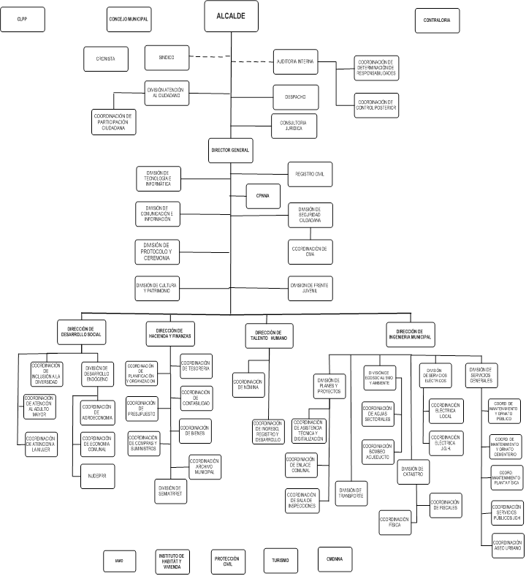

Graf. Nª02 Organigrama de la Alcaldía del Municipio Rafael Rangel.

Nota: Esta estructura está sujeta a cambios ya que el departamento está en proceso de actualización para trabajar con un sistema más avanzado.

1.7.-NOMBRE DE LAS ORGANIZACIONES VINCULADAS AL PROYECTO
Organizaciones vinculadas con el Proyecto, según Crespo (2009) consiste en identificar los grupos y organizaciones que están directa o indirectamente involucrados en el problema central definido, tomando en cuenta sus intereses, percepciones y mandatos.
Una organización siempre lleva un propósito o una naturaleza, la cual se puede apreciar en el registro mercantil, el departamento de Servicio Municipal de Administración Tributaria del Municipio Rafael Rangel Estado Trujillo (SEMIATRET), según el artículo 288. Las normas en materia tributaria contenida en esta ley, entraron en vigencia el 1° de enero del 2006, teniendo como objetivo ser un departamento de recaudación o rentas.
Esta entidad tiene una función muy importante y es la de administrar los recursos requeridos en su municipio, también se encarga de velar para que estos sean utilizados generando bienestar a todas las personas. La organización del SEMIATRRET es un organismo vinculado y que reside dentro de la alcaldía del municipio Rafael Rangel.
- UPTTMBI
- SEMIATRRET
(Universidad Politécnica Técnica Territorial Mario Briceño Iragorry, representada por los estudiantes Génesis Matos, Lilimar González y Jesús Pacheco, quienes están realizando una investigación acción participativa del departamento de Administración.
Alcaldía del municipio Rafael Rangel, en el departamento de SEMIATRRET, representado por la Ing. Yexi Martínez.)

2.-DESCRIPCIÓN DEL DIAGNÓSTICO SITUACIONAL

El diagnostico según Pérez (2005, p. 39), permite ubicar los principales problemas, desempeñar sus causas de fondo, ofrece vías de acción para irlos resolviendo ya que este proporciona el conocimiento del objeto de estudio, de acuerdo con lo planteado se puede determinar que para reconocer los problemas que confronta la comunidad, organización o empresa; para darle una posible solución, se debe realizar un diagnóstico como una herramienta fundamental ya que, esta proporciona el conocimiento del objeto de estudio.
A continuación se presenta una serie de elementos que permiten conocer algunos aspectos internos y externos de la organización en estudio, así mismo como el conjunto de problemas, necesidades o interese del contexto que la rodea.
El diagnostico según Pérez (2005, p. 39), permite ubicar los principales problemas, desempeñar sus causas de fondo, ofrece vías de acción para irlos resolviendo ya que este proporciona el conocimiento del objeto de estudio.
Por su parte, Remuzgo (2005) “El Diagnóstico Situacional, determina la adecuada combinación de recursos para afrontar la solución de un problema o necesidad obteniendo el máximo beneficio al menor costo y riesgo posible. Define la dirección correcta que debe tomar la organización y el conjunto de transformaciones que se deben realizar al interior de ésta para alcanzar una posición exitosa dentro del mercado. Herramienta para la toma de decisiones, la acción, el cambio y el desarrollo institucional.”
Acorde con esto, podemos decir que el diagnostico situacional es el estudio de un contexto, empresa u organización, con el cual podremos identificar el potencial y las amenazas hacia la misma, de esta manera poder plantear formas para resolver problemas existentes. Aplicando lo ya leído se llevó a cabo el diagnostico en el servicio municipal de administración tributaria del municipio Rafael Rangel estado Trujillo, también conocido como SEMIATRRET.
El día 28 de febrero del presente año a las 10am nos dirigimos a la Alcaldía del municipio Rafael Rangel, y nos reunimos con la Ing. Yexi Martínez, jefa encargada del departamento de SEMIATRRET, quien nos atendió de manera cordial y grata, una vez conversado llegamos y con la autorización por parte del departamento de recursos humanos de la alcaldía, aceptaron que hiciéramos una investigación-acción participativa en el departamento de administración de impuestos que lleva por nombre SEMIATRRET, le hicimos entrega del aval de estudio correspondiente que nos válida para hacer la investigación en dicho departamento. Es importante señalar que la investigación-acción participativa según Kramer Silvio Lehman y Helmut Omaner (1986) los definen como una investigación social donde se busca obtener conocimientos no científicos, sino social y practico, así mismo señalamos que el departamento de SEMIATRRET, que tiene como misión administrar y recaudar los presupuestos e ingresos ordinarios del municipio, a través de la administración de las ordenanzas y leyes tributarias nacionales aplicadas en el ámbito municipal contando para ello con recursos humanos eficientes y tecnología de punta, que permita a los contribuyentes cumplir con sus obligaciones fiscales de forma rápida y segura; como visión esta lograr que se consolide como una unidad sistemática, con miras a lograr la excelencia en su gestión, aumentando la base de contribuyentes y los ingresos propios con el fin de que sean aplicados a la comunidad municipal, sus funciones son el correcto manejo de las actividades referentes a la recaudación, liquidación y cobranza de impuestos municipales, relativos a la patente de industria y comercio, propiedad inmobiliaria, propaganda comercial, espectáculos públicos a objeto de lograr la correctiva recaudación tributaria, dar cumplimiento a las disposiciones contenidas en la ordenanza que rigen en materia, así como todo lo inherente a las atribuciones delegadas a la Alcaldía en materia de licores, departamento actualmente dirigido por Yexi Martínez, quien a su vez recibe órdenes del departamento de hacienda y finanzas del municipio, acatando ordenes de parte de recursos humanos o directamente del alcalde. Habría que decir también que por definición, el Poder Público Municipal según Acosta (2007) representa la potestad de actuar del gobierno municipal, donde su gestión se encuentra directamente relacionada con un conjunto de habitantes que comparten un habitad determinado en el territorio geográfico delimitado, los cuales procuran establecen relaciones de vecindad a la vez que pretenden la satisfacción de necesidades colectivas, dándonos a entender que el poder municipal es la facultad de mando que tiene un municipio.
El día 17 de marzo nos acercamos al departamento con una lista de preguntas, con la intensión de realizar una entrevista de preguntas abiertas, siendo importante añadir que la entrevista según Taylor y Bogan (1986) entienden la entrevista como un conjunto de reiterados encuentros cara a cara entre el entrevistador y sus informantes, dirigidos hacia la comprensión de las perspectivas que los informantes tienen respecto a sus vidas, experiencias o situaciones, y así mismo (Morgan & Coger 1989) expresan que la entrevista misma es un diálogo que se compone de comentarios, preguntas y respuestas. El uso de la forma dialogada en nuestro texto demuestra los patrones mismos de las expresiones que el lector utilizará al entrevistar; nos recibió Ing. Yexi Martínez, quien también con paciencia y gusto nos permitió entrevistarla, nos indicó que el departamento está conformado por 16 personas contándose a ella, de las cuales 11 son fiscales/ recaudadores, cuyas funciones recaen en la recaudación de impuestos, determinar, liquidar y recaudar las contribuciones, ejercer aquella que, en materia de coordinación fiscal correspondan a la administración tributaria, vigilar y asegurar el debido cumplimiento de las disposiciones fiscales y, en su caso, ejercer facultades de comprobación previstas en dichas disposiciones, localizar y listar a los contribuyentes con el objeto de ampliar y mantener actualizado el registro respectivo. El dinero se recauda para el mantenimiento de los servicios del municipio y para garantizar la prestación de los mismos. Antes de analizar la relación que existe entre los elementos que se expondrán a continuación, es importante que entendamos que es la administración tributaria. Para ello tomemos la definición que Claudino Pita nos dio, al decir que la administración tributaria es aquel segmento de administración pública a cargo de los impuestos y de controlar el cumplimiento de las obligaciones tributarias en general. La administración tributaria puede dividirse en dos segmentos, la organización y la política de acción, estos a su vez de subdividen, la organización en las funciones o procesos, que son las actividades necesarias para el cumplimiento de su finalidad, por otra parte tenemos la estructura que es la forma de interrelacionar las actividades. Política de acción se divide en la definición de objetivos, determinación de prioridades y la asignación de medidas. Política de acción y organización están estrechamente ligadas. Ambas son componentes de la administración tributaria permitiéndole, por un lado, definir sus alcances y metas (política de acción) y, la otra, es el vehículo que le permite la ejecución de las mismas (organización). Si comparamos esta información con la información que obtuvimos en la entrevista podemos decir que la entidad cumple con todas las características para ser considerada una administración tributaria, además de que tienen el conocimiento sobre los diferentes procesos administrativos que deben de realizarse dentro del departamento, así como dijo Henri Fayol “Administrar es prever, organizar, mandar, coordinar y controlar”, al mismo tiempo se especificó cada una de ellas de la siguiente manera, prever es escrutar el porvenir y confeccionar el programa de acción, organizar es constituir el doble organismo, material y social, de la empresa, mandar es dirigir el personal, coordinar es ligar, unir y armonizar todos los actos y todos los esfuerzos y controlar es vigilar para que todo suceda conforme a las reglas establecidas y a las órdenes dadas. En nuestra evaluación podemos recalcar que algunos de estos procesos se llevan a cabo con eficiencia, mientras que en otras aún deben mejorar, con esto nos referimos a al contar con un plan operativo asignado, deben llegar a ciertas metas de recaudación trimestral, lo cual no siempre se logra, a pesar de esto siempre tratan de cumplir con la planificación y de resolver cualquier problema que surja.
El departamento es pequeño, lo que hace que relativamente sea fácil de organizar, tanto en personal como en cuáles son las estrategias que llevan a cabo, suelen planificar cada cierto periodo de tiempo jornadas en las que van casa por casa cobrando los impuestos para la recolección del aseo urbano, van a los locales comerciales que ya tienen algún aviso de que deben pagar y realizan descuentos en algunas patentes para que a los ciudadanos se les haga más asequible pagar los impuestos (hay un descuento del 10% para las actividades económicas y de un 75% para las patentes de vehículos), actualmente el departamento no cuenta con un organigrama actualizado por cambios internos en la institución. Si hablamos del control, dentro del departamento hubo cambio de dirección lo que trajo consigo gente nueva que ha sabido llevar la planificación y mantiene una mente abierta para los problemas y como resolverlos, estando siempre abierta a aprender todo lo referente al departamento, sabe cómo llevar a su equipo en el mejor camino para lograr las metas asignadas, llegando a formarse un equipo de trabajo unido y de buen rendimiento. De momento ellos llevan libros de registros en Excel con diferentes formatos, entre los que se maneja la recaudación mensual, trimestral y anual, también listado de contribuyentes, formatos de elaboración de patentes, recibos diarios, entre otros y cuadernos para llevar un control y registro de las patentes de actividades económicas realizadas y entregadas a los contribuyentes. Siendo los impuestos, las tasas y contribuciones especiales los principales tipos de impuestos que se usan y o cobran en Venezuela, nos facilitaron una lista de todo los recursos que manejan (adjunto en anexos), y denotando que el objetivo de los tributos es cubrir los gastos públicos o los gastos que realiza el Estado a través de inversiones públicas, por lo que el aumento en la recaudación de los mismos originará un incremento en el nivel de renta nacional, es de gran relevancia el llamar a los contribuyentes a estar al día con sus pagos, en crear campañas que ayuden a que más y más personas acudan a realizar su pago de impuestos, dado que el departamento actualmente no es rentable por el mismo caso de que no cuentan con una recaudación total y dar mantenimiento al equipo con el que prestan el servicio. Llegamos a esta conclusión luego de entrevistar al jefe de departamento y poder observar cómo trabaja su equipo, de igual manera con el conjunto con las opiniones de algunos comerciantes a los que les preguntamos brevemente que opinaban sobre el rendimiento del departamento, teniendo nuestras preguntas una estructura contenidas por los procesos administrativos evaluamos el funcionamiento del departamento.
El día 29 de junio del mismo año convocamos una asamblea de ciudadanos, para así poder llevar a votación los problemas que más afectan al departamento, a sus miembros y a la comunidad, este día contamos con la presencia de la jefa de departamento y de cinco miembros del equipo de SEMIATRRET, entre los que había fiscales y supervisores de fiscales, a los que se les explico la razón de la reunión, el método que se usaría, que en este caso fue el método de Hanlon y también explicando como este nos puede dar los resultados y cuáles eran los criterios, posterior a esto se abrió un pequeño debate en el que se anotaron todas las problemáticas que manifestaron, siendo seleccionadas tres que tenían más relevancia, estas fueron puestas a votación con los presentes y pasadas a una tabla en la que se calculó porcentualmente cada uno de los problemas, siendo el de mayor valor el principal problema a tratar en este proyecto.

2.1.-IDENTIFICACIÓN DE LOS PROBLEMAS

En este sentido, hemos hecho uso para llegar a estas conclusiones y para evaluar la situación interna y externa de la organización, se construyó una matriz que permitirá diagnosticar las fortalezas (factores críticos positivos a tener en cuenta), oportunidades (aspectos positivos que podemos aprovechar utilizando nuestras fortalezas), debilidades (factores críticos negativos que se deben eliminar o reducir) y amenazas (los aspectos negativos externos que podrían obstaculizar el logro de nuestros objetivos) que lleva por nombre matriz FODA.
Según Zabala la técnica de matriz FODA constituye un avance metodológico en la planificación, la cual envuelve procesos cualitativos y cuantitativos. Se define como el conjunto de fortalezas y oportunidades, debilidades y amenazas surgidas de la evaluación de un sistema organizacional, que al calificarse, ordenarse y compararse, general un conjunto de estrategias alternativas factibles para el desarrollo de dicho sistema organizacional (2005, p96).
Así mismo para Tyson (2004), el análisis FODA es una de las técnicas más empleadas en la planeación estratégica, en especial para la determinación de la posición estratégica de la empresa. Por lo demás, es una importante herramienta de apoyo para la toma de decisiones generalmente usada para analizar sistemáticamente los ambientes interno y externo de una organización.
En otras palabras la matriz FODA es un herramienta que a partir de la identificación de factores tanto internos como externos que influyen en el desempeño de la organización, permite generar estrategias para corregir sus debilidades, aprovechar las oportunidades y tratar de enfrentase a las amenazas, siendo una herramienta sencilla y que permite tener una perspectiva general de la situación estratégica de una organización.
Tabla. Nª01 Matriz FODA
 | Oportunidades:  - Crear ofertas que incentiven el pago de impuestos.  - Capacitación del personal para el uso del nuevo sistema. | Amenazas:  - Sistema de registro desactualizado.  - Deterioro de documentación con el paso del tiempo.
Fortalezas:  - Trabajo en equipo.  - Filosofía de gestión definida.  - Seguridad.  - Eficiencia en las labores del personal administrativo | Estrategias ofensivas:  - Capacitar al personal para mejorar el servicio y brindar mejores ofertas futuras. | Estrategias defensivas:  - El uso de sus habilidades para compensar la desactualización del sistema
Debilidades:  - Desactualización del organigrama interno.  - Falta de recaudación por ausencia de contribuyentes  - Incumplimiento de la meta de recaudación  - Desactualización del sistema de registro | Estrategias adaptativas:  - Estudiar el mercado actual, para crear nuevas ofertas e incentivar a nuevos clientes y maneras de llegar a ellos.  - Integración de un nuevo sistema de registro | Estrategias de supervivencia:  - Actualizar el organigrama interno.  - Crear una campaña de marketing donde se dé a conocer más el departamento y sus servicios.
Autores: Equipo de investigación (2023)

2.2.-JERARQUIZACIÓN DE PROBLEMAS
La jerarquización del problema se refiere a una herramienta de análisis y priorización utilizada en diversos campos, como la gestión empresarial, la resolución de conflictos y la toma de decisiones, en términos generales, la jerarquización del problema consiste en identificar los principales desafíos que enfrentan una organización u individuo, y luego clasificarlos según su importancia y urgencia. De este modo, adicionar, que la jerarquización como tal es una estructura en la que existe un orden ascendente y descendente, el mismo que es determinado por el valor de los elementos o el poder que tienen sobre otros, teniendo como finalidad
Una vez efectuado el diagnóstico, se procede a seleccionar los posibles problemas o necesidades; se jerarquizan los mismos y se selecciona uno que por sus características integradoras; es decir, que en torno a él, se relacionen la mayoría de los otros problemas detectados; se caracterizan en relación a las causas que lo producen, los efectos y consecuencias que el mismo genera en la comunidad. Para este proceso, se puede hacer uso de la matriz EFI (Matriz de factores internos) y la matriz EFE, (Matriz de factores externos) según Fred R. David, se pueden utilizar como herramientas para resumir la información obtenida de los análisis del entorno externo e interno de la empresa.
De la misma forma podríamos hacer uso del método MACTOR (Matriz de Alianzas y Conflictos: Tácticas, Objetivos y Recomendaciones, según François Bourse y Michel Godet es un método de análisis de juego de actores, Mactor busca valorar las relaciones de fuerza entre los actores y estudiar sus convergencias y divergencias con respecto a un cierto número de posturas y de objetivos asociados.
Ciertamente, el método Hanlon, es un instrumento que clasifica los problemas y los recursos con los que se cuenta, priorizando la problemática con base a la magnitud del problema, severidad, eficacia de la solución y factibilidad de la intervención, es decir, es un método que evalúa la posibilidad de enfrentarse o no a un problema que puede surgir en una organización. Consiste en multiplicar por un factor de ponderación las calificaciones obtenidas por diferentes criterios.
Considerando, sus criterios son: magnitud del problema, número de personas afectadas respecto a la población total, gravedad del problema, como mortalidad, morbilidad, costes asociados, etc., eficacia de la solución posible, capacidad real para modificar la situación del problema y factibilidad de la solución. Existen diversas publicaciones con la utilización del Método Hanlon: desde Toledo, Borroso en 1996 que trabajó sobre los diagnósticos de la situación de salud, posteriormente Sanabria utilizo el método en el área de enseñanza; hasta llegar con Harnecker, la cual describe la experiencia comunitaria con este método aportando 2 publicaciones.
Con el objetivo de buscar los problemas y de jerarquizarlos, se llevó a cabo una asamblea de ciudadanos con algunas de las personas pertenecientes al departamento, en donde se buscaba medir tanto de manera cuantitativa (con estadísticas y datos) como de manera cualitativa (consideraciones políticas y comunitarias), llegando al resultado que se ve a continuación:
Tabla. Nª02 Método Hanlon.
Problemas | Votos | Porcentaje
Falla de sistema de registro | 4 | 27%
Falta de recaudación por ausencia de contribuyentes | 5 | 33%
Organigrama interno desactualizado | 6 | 40%
 | 15 | 100%
Autores: Equipo de investigación (2023)
Como resultado podemos observar que, la falta de un organigrama interno tiene una mayor votación, seguido muy de cerca de el hecho de que falta recaudación, es decir, necesitan encontrar maneras para llegar a las personas de la comunidad para incentivarlos a realizar los pagos correspondientes, pudiendo hacer énfasis en las patentes vehiculares, por ultimo esta que el sistema del que hacen uso no ayuda a optimizar la realización de trámites, y encuentran necesario actualizarlo para así poder ofrecer un mejor servicio y que para los mismos miembros del equipo se les haga más fácil a la hora de realizar las operaciones.

2.3.-ALTERNATIVA DE SOLUCIONES
Podemos entender por alternativa de solución a una acción o conjunto de acciones en las que se analiza la situación actual, se crea una visión de la situación deseada y se seleccionan las estrategias que serán implementadas para alcanzarla. Tiene como propósito el solucionar o atender en cierta medida una problemática.
Las alternativas de solución según Creswell (2009), este enfoque permite una triangulación de los datos, lo que conduce a una mayor validez y confiabilidad de los resultados. Además, permite combinar las fortalezas de ambos enfoques, la comprensión profunda y detallada proporcionada por los métodos cualitativos y la objetividad y generalización proporcionada por los métodos cuantitativos.
Por lo antes expuesto, Morse (2015) destaca que el uso de la investigación mixta puede ayudar a súper las limitaciones de los métodos unidireccionales y permitir una comprensión más completa y enriquecedora del problema de investigación. También destaca las ventajas de utilizar múltiples fuentes de datos y la capacidad de explorar diferentes perspectivas e interpretaciones.
En otras palabas, la alternativa de solución se refiere a encontrar una manera diferente o innovadora de resolver un problema o satisfacer una necesidad. En el contexto de un problema o desafío específico, una alternativa de solución podría ser una idea, enfoque o estrategia que no se ha considerado o implementado antes, o que se considera más efectiva o eficiente que las soluciones existentes.
Estrategias ofensivas:
- Capacitar al personal para mejorar el servicio y brindar mejores ofertas futuras.
Estrategias defensivas:
- El uso de sus habilidades para compensar la desactualización del sistema
Estrategias adaptativas:
- Estudiar el mercado actual, para crear nuevas ofertas e incentivar a nuevos clientes y maneras de llegar a ellos.
Estrategias de supervivencia:
- Actualizar el organigrama interno.
- Crear una campaña de marketing donde se dé a conocer más el departamento y sus servicios.

2.4.-PROPÓSITOS U OBJETIVOS

GENERAL
Diagnosticar los procesos administrativos de del servicio municipal de administración tributaria del municipio Rafael Rangel Estado Trujillo (SEMIATRRET)

ESPECÍFICOS
- Identificar los procesos administrativos del servicio municipal de administración tributaria del municipio Rafael Rangel Estado Trujillo (SEMIATRRET)
- Analizar los procesos administrativos del servicio municipal de administración tributaria del municipio Rafael Rangel Estado Trujillo (SEMIATRRET)
- Diagnosticar los procesos administrativos del servicio municipal de administración tributaria del municipio Rafael Rangel Estado Trujillo (SEMIATRRET)

2.5.-JUSTIFICACION
Este proyecto se justifica por las siguientes razones:

Punto de vista teórico
Desde el punto de vista teórico, este proyecto es relevante en el área de administración, por cuanto permite conocer los procesos administrativos que se deben llevar a cabo dentro de una organización a la que le competen el procedimiento administrativo tributario como lo es el departamento de servicio municipal de administración tributaria del municipio Rafael Rangel estado Trujillo (SEMIATRRET) tal como lo expresa Orena Domínguez (2014) cuando indica que:
“Es un procedimiento o especialidad procedimental que, en cada ámbito de la Hacienda pública (estatal, autonómica o local), tiene por objeto la exacción (esto es, la gestión, inspección, recaudación y revisión) de los tributos y se rige, prioritariamente, por la Ley General Tributaria y sus reglamentos de desarrollo, por las leyes propias de cada tributo y las demás normas dictadas en su desarrollo y aplicación, y, supletoriamente, por las disposiciones reguladoras del procedimiento común.”
Por otra parte, este proyecto suministra información que servirá de base para otras investigaciones similares en el área debido a es la primera investigación que se realiza en esta área de la alcaldía, de este municipio y pueden encontrar útil la información dada para guiarse en cómo debe de trabajar la administración tributaria y la administración pública.

Punto de vista práctico
Desde el punto de vista práctico, es remarcable que este proyecto puede resultar beneficioso tanto para la organización, al permitirse ver sus errores y como resolverlo, tanto como para nosotros los investigadores porque nos permite expandir nuestros conocimientos sobre la materia de rentas e impuestos, y en cómo funcionan los procesos administrativos dentro de una empresa u organización, siendo puesta en práctica la investigación acción participativa en la cual se involucra la indagación individual o en equipo. Así como Balcázar (2003) señala, siguiendo a Fals Borda, que:
“La metodología de la acción participativa implica un proceso de aprendizaje y genera conciencia sociopolítica entre los participantes a lo largo del proceso concebido como diálogo horizontal entre investigadores y miembros del grupo o comunidad. La experiencia permite a los participantes aprender a aprender. Los participantes pueden desarrollar su capacidad de descubrir su mundo con una óptica crítica que permite desarrollar habilidades de análisis que pueden aplicar posteriormente a cualquier situación.”

Punto de vista social
Desde el punto de vista social, en este proyecto buscamos resolver problemas que crean dificultades a los trabajadores de la organización, y a su vez, ayudar a la comunidad a que la experiencia de pagar rentas e impuestos más amena, resaltando en este proyecto que la administración tributaria es algo necesario para el buen funcionamiento del comercio y de algunos servicios, que benefician a los ciudadanos mismos, siendo remarcable que con el mejoramiento de la organización y de la planificación se puede optimizar el servicios prestado al pueblo.

2.6.-PLAN DE ACCIÓN
Un plan de acción es una herramienta administrativa que establece el camino para conseguir las metas de un negocio. Fija la ruta con una planificación exhaustiva por medio de un listado de actividades con los tiempos y responsables; además, marca el progreso en cada componente.
Según Juárez (2014) “un plan de acción es un modo de asegurarnos de que la visión de nuestra organización se concrete. Describe el modo en que el grupo empleará las estrategias para el alcance de sus objetivos.”
Plan de acción para jerarquizar la estructura interna del departamento

OBJETIVOS:
Organizar de manera correcta el departamento de SEMIATRRET
Optimizar el proceso de jerarquización

META:
Elaboración y entrega de un organigrama interno correctamente señalado y actualizado.

PARTICIPANTES:
Alumnos (UPTTMBI)
Personal de SEMIATRRET

ACTIVIDADES:
- Actualización del organigrama interno.
- Entrega del organigrama interno actualizado.
- Revisión de puestos (de acuerdo al organigrama).
- Dar consejos de sobre campañas para llegar a mas contribuyentes.

PARTE II

1.-BASES TEÓRICAS
Las bases teóricas son el análisis sistemático y sintético de las principales teorías que explican el tema que estás investigando. Según Pérez, (2006) las bases teóricas son "el conjunto actualizado de conceptos, definiciones, nociones, principios que explican las teorías principal del tópico a investigar".

PROCESOS ADMINISTRATIVOS
El proceso administrativo es un conjunto de etapas cuya finalidad es conseguir los objetivos de una empresa u organización de la forma más eficiente posible.
Según Chiavenato (2002), “el proceso administrativo es la secuencia de las funciones administrativas de planear, organizar, dirigir y controlar para alcanzar los objetivos deseados”.
Por otra parte, Hernández (2002) define el proceso administrativo como los pasos para sistematizar la operación de una empresa en forma efectiva, para la fijación de objetivos claros; planeación, organización, integración, dirección y control de sus actividades que permitan el correcto aprovechamiento de sus recursos y la máxima motivación del elemento humano que la conforma.
Ahora podemos decir, que los procesos administrativos son todos aquellos que buscan el máximo aprovechamiento de sus recursos mediante un conjunto de etapas en secuencia, que interactúan entre sí, siendo definidos como planificación, organización, dirección y control los pilares de todo el ciclo, creado por Henri Fayol.

PLANIFICACIÓN
Se considera la primera etapa del proceso administrativo la cual se fundamenta en la fijación de objetivos, realizando planes a corto, mediano, y largo plazo, que contribuyan a la consecución de los mismos.
Por su parte, Koontz y Weihrich (2004) indican que la “planificación es un procedimiento que implica la selección de misiones, objetivos y de las acciones para cumplirlos, requiere de la toma de decisiones, es decir, de optar entre diferentes cursos de acción futuros”.
Dándole continuidad a lo ya expresado, podemos definir la planificación como el proceso en el que se fijan los objetivos que una organización desea alcanzar, se desarrollan planes de acción y se generan estrategias, con lo que se forma un camino para lograr resultados en un periodo de tiempo determinado.

ORGANIZACIÓN
Es la segunda etapa del proceso administrativo, donde los directivos de una empresa coordinan las relaciones que deben existir entre las funciones, niveles y actividades de los elementos materiales y humanos de un organismo social, con el fin de lograr su máxima eficiencia dentro de los planes y objetivos propuestos por la organización.
Según Chiavenato (2005), la organización está definida en el nivel institucional por el establecimiento del diseño organizacional de toda la organización, para el nivel intermedio por el diseño departamental para cada una de las unidades organizacionales y para el nivel operacional, determina el diseño de cargos y tareas de cada actividad, dentro de su área de competencia.
Así mismo podemos decir que la organización es el proceso en el que se busca establecer una estructura organizacional, en la que expresamos la jerarquía y autoridad que tiene cada cargo de la empresa, respetando los objetivos que quiera alcanzar la organización que lo aplica.

DIRECCIÓN
Es la tercera etapa del proceso administrativo, que orienta y guía el comportamiento de las personas en función de los objetivos de la organización, lo cuales se consiguen por actividades como: comunicación, motivación, toma de decisiones y liderazgo.
Según Koontz y Weihrich (2004), el proceso de dirección “consiste en influir en las personas para que contribuyan al cumplimiento de las metas organizacionales y grupales”.
Además, se llega a considerar que la dirección tiene que ver mucho con el aspecto interpersonal de la administración, dado que implica guiar a individuos que integran la organización con el fin de que funcionen de manera efectiva para alcanzar el logro de los objetivos, dándole autoridad a una persona para el manejo de algunas decisiones que lleven al cumplimiento de la planificación.

CONTROL
Es la cuarta etapa del proceso administrativo, el cual se enfoca en evaluar y corregir el desempeño de las actividades de los subordinados para asegurar que los objetivos y planes de la organización se están llevando acorde a lo planificado. El control es una etapa primordial en la administración, pues, aunque una empresa cuente con magníficos planes, una estructura organizacional adecuada y una dirección eficiente, el ejecutivo no podrá verificar cual es la situación real de la organización si no existe un mecanismo que se cerciore e informe si los hechos van de acuerdo con los objetivos.
Según Koontz y Weihrich (2004), el control implica la medición de lo logrado en relación con el estándar y la corrección de las desviaciones, para asegurar la obtención de los objetivos de acuerdo con el plan establecido. En todo caso, en una organización sin planes ni objetivos el control es imposible, dado que el desempeño debe evaluarse con base en ciertos criterios establecidos.
Por consiguiente, el control es un proceso que cubre el monitorear y supervisar diferentes actividades que se realicen en todas y cada una de las áreas de la empresa, por medio de este control se aseguran de que los procedimientos llevados a cabo son correctos, teniendo esto como propósito el detectar posibles errores que puedan desestabilizar a la organización y tomar a tiempo medidas para corregirlas.

ADMINISTRACIÓN PÚBLICA
Comprende el conjunto de órganos del sector público conformados para realizar la tarea de administrar y gestionar organismos, instituciones y entes del Estado. La administración pública es el campo de estudio que se enfoca en la implementación de políticas gubernamentales y el comportamiento de los funcionarios públicos.
Según Gabriela Mistral, está es la gestión que se lleva a cabo en los organismos, instituciones o entes públicos, que reciben de parte del poder político los recursos necesarios para atender los intereses o asuntos de los ciudadanos, de sus acciones y sus bienes, generando bienestar común, siguiendo un orden jurídico.
Por su parte
Según Alfonso Nava, la administración pública tiene como único fin o razón de ser el realizar o alcanzar los fines políticos del gobierno. Si gobernar es fijar metas, propósitos o políticas, administrar es disponer los medios para la realización concreta o la conquista de tales objetivos.
De este modo podemos decir que, la administración pública son los organismos o entes del estado que se encargan de gestionar recursos dados por el anterior mencionado y de atender los bienes y servicios de los ciudadanos, buscando satisfacer todas sus necesidades de manera efectiva, siendo estas respectivas al orden jurídico.

IMPUESTO SOBRE LA RENTA
Es un impuesto que grava las rentas obtenidas por personas naturales, empresas y otras entidades. Este impuesto es un tributo directo que grava el conjunto de rendimientos, ganancias y pérdidas patrimoniales de las personas físicas teniendo en cuenta sus circunstancias personales y familiares. Tiene una periodicidad anual, es decir, cada año se calculará este impuesto de acuerdo con la renta y las circunstancias de la persona.
De acuerdo a lo establecido con el autor Candal (2005) es la manifestación que hacen los contribuyentes al fisco con relación a sus enriquecimientos durante el año o ejercicio gravable, a los fines de la liquidación y pago de impuesto.
Según lo establecido LISLR (2007) el impuesto sobre la renta son los enriquecimientos anuales, netos y disponibles obtenidos en dinero o 30 en especie, causarán impuestos según las normas establecidas en esta ley.
ADMINISTRACIÓN TRIBUTARIA
Es el ente encargado por el Ejecutivo Nacional para realizar la recaudación de tributos, ejecutar procedimientos de fiscalización a fin de constatar el acatamiento de las leyes tributarias, y adoptar las medidas administrativas necesarias para asegurar el cumplimiento de las obligaciones tributarias.
Artículo Nº 1 de la Ley del Servicio Nacional Integrado de Administración Aduanera y Tributaria:
“La presente Ley tiene por objeto regular y desarrollar la organización y funcionamiento del Servicio Nacional Integrado de Administración Aduanera y Tributaria (SENIAT), el cual será órgano de ejecución de la administración tributaria nacional, sin perjuicio de lo establecido en otras leyes.” (Énfasis propio) G.O.E. Nº 6.211 del 30-12-2015
London (2018) la define como “la entidad que en representación del Estado ejerce la función de recaudación y control de los tributos sobre los ciudadanos”

REFERENCIAS BIBLIOGRAFICAS

Acosta (2007) Poder Público Municipal https://virtual.urbe.edu/tesispub/0096563/cap05.pdf
Administración pública: https://economipedia.com/definiciones/administracion-publica.html
Administración tributaria https://www.ciat.org/Biblioteca/ConferenciasTecnicas/2005/Espanol/cartagena_2005_tema_2_2_ayala_ciat.pdf
Candal (2005): Impuesto sobre la renta https://virtual.urbe.edu/tesispub/0095569/cap02.pdf
Chiavenato (2002): Procesos administrativos https://virtual.urbe.edu/tesispub/0084922/fase01.pdf
Chiavenato (2005): Organización https://virtual.urbe.edu/tesispub/0084922/fase01.pdf
Crespo (2009) Organizaciones vinculadas al proyecto. https://ilcrobertschuman.files.wordpress.com/2013/07/libro-crespo.pdf
Creswell, J. W. (2009). Research design: Qualitative, quantitative, and mixed methods approaches. SAGE Publications. https://www.ucg.ac.me/skladiste/blog_609332/objava_105202/fajlovi/Creswell.pdf
Fayol H, (2023) “Administration industrielle et générale” https://www.gestiopolis.com/el-proceso-administrativo-segun-varios-autores/
Gabriela Mistral, Alfonso Nava: Administración publica https://www.euroinnovaformacion.com.ve/blog/que-es-administracion-publica-segun-autores
Impuesto sobre la renta https://economipedia.com/definiciones/impuesto-sobre-la-renta.html
Koontz y Weihrich (2004): Control https://virtual.urbe.edu/tesispub/0084922/fase01.pdf
Koontz y Weihrich (2004): Dirección https://virtual.urbe.edu/tesispub/0084922/fase01.pdf
Koontz y Weihrich (2004): Planificación https://virtual.urbe.edu/tesispub/0084922/fase01.pdf
Kramer Silvio Lehman y Helmut Omaner (1986:149) Investigación-acción participativa. http://servicio.bc.uc.edu.ve/faces/revista/a2n6/2-6-11.pdf
LISLR (2007): Impuesto sobre la renta https://virtual.urbe.edu/tesispub/0095569/cap02.pdf
Matriz EFE y EFI de Fred R. David. https://www.iebschool.com/blog/matriz-efe-y-efi-management/
Método de Hanlon https://www.aec.es/web/guest/centro-conocimiento/metodo-hanlon https://www.medigraphic.com/pdfs/waxapa/wax-2012/wax126k.pdf
Morse, J. M. (2015). Mixed methods design: Principles and procedures. Routledge. https://www.routledge.com/Mixed-Method-Design-Principles-and-Procedures/Morse/p/book/9781598742985
Pérez (2005, p. 39). El diagnóstico. https://virtual.urbe.edu/tesispub/0106728/cap03.pdf.
Pita, C. (1986); Administración Tributaria, XII Curso de Administración Tributaria, CAT, Brasilia.
Referencia bibliográfica Remuzgo, F. (julio de 2005). Diagnóstico Situacional. https://www.revistaespacios.com/a20v41n40/a20v41n40p02.pdf
Referencia bibliográfica Taylor y Bogan (1986) Entrevista http://www2.uca.edu.sv/mcp/media/archivo/f53e86_entrevistapdfcopy.pdf
Tyson (2004) Análisis FODA https://scielo.conicyt.cl/pdf/jotmi/v10n2/art09.pdf
Zabala Salazar (2005, p96) Planeación estratégica aplicada a cooperativas y demás formas asociativas y solidarias, Hernando Zabala Salazar. https://books.google.co.ve/books?id=XW1kXEr1jlwC

ANEXOS

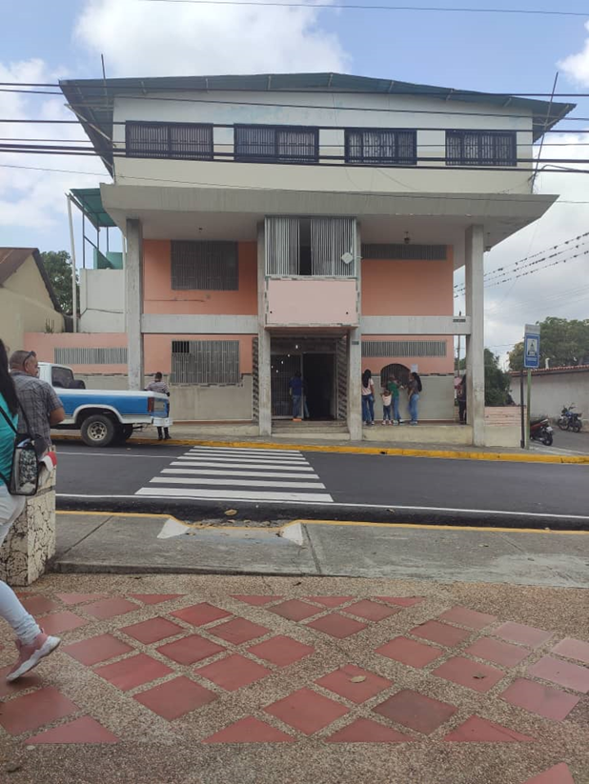
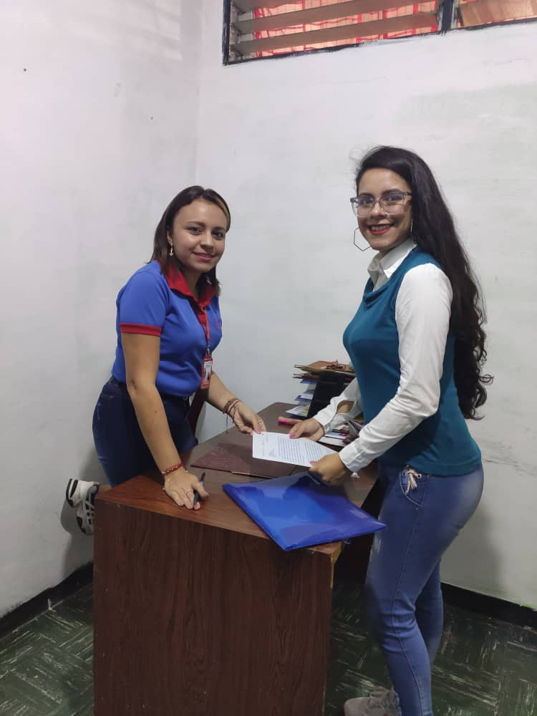
Imag. Nª01 Alcaldía del Municipio Rafael Rangel.

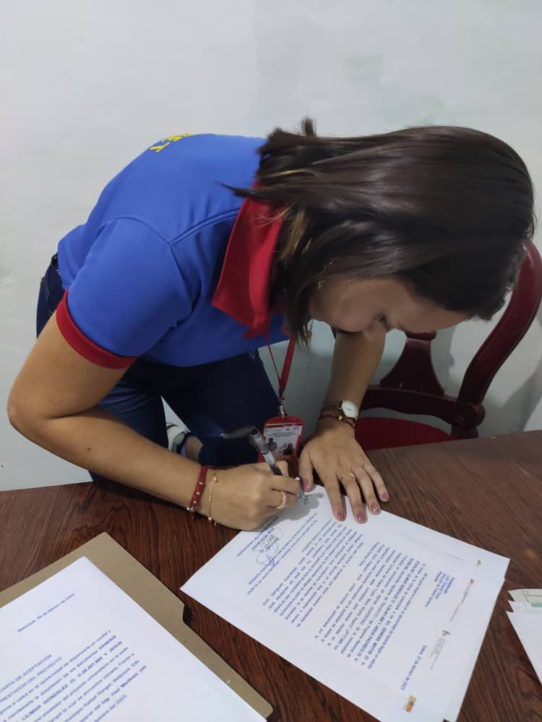
Imag. Nª02 Entrega de la carta aval por parte de la jefa del departamento.

Imag. Nª03 firma de la carta aval por parte de la jefa del departamento.
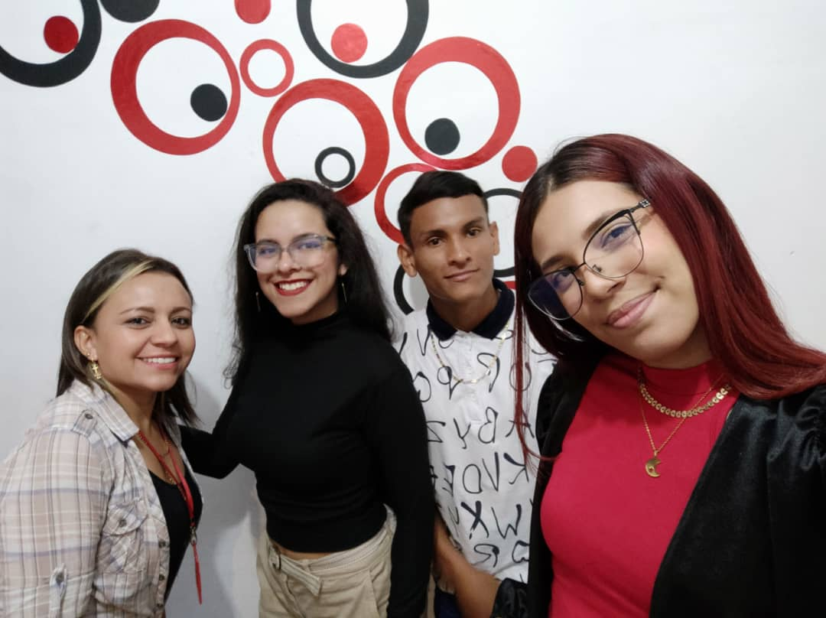

Imag. Nª04 Día de la entrevista acompañados de la jefa del departamento Ing. Yexi Martínez.
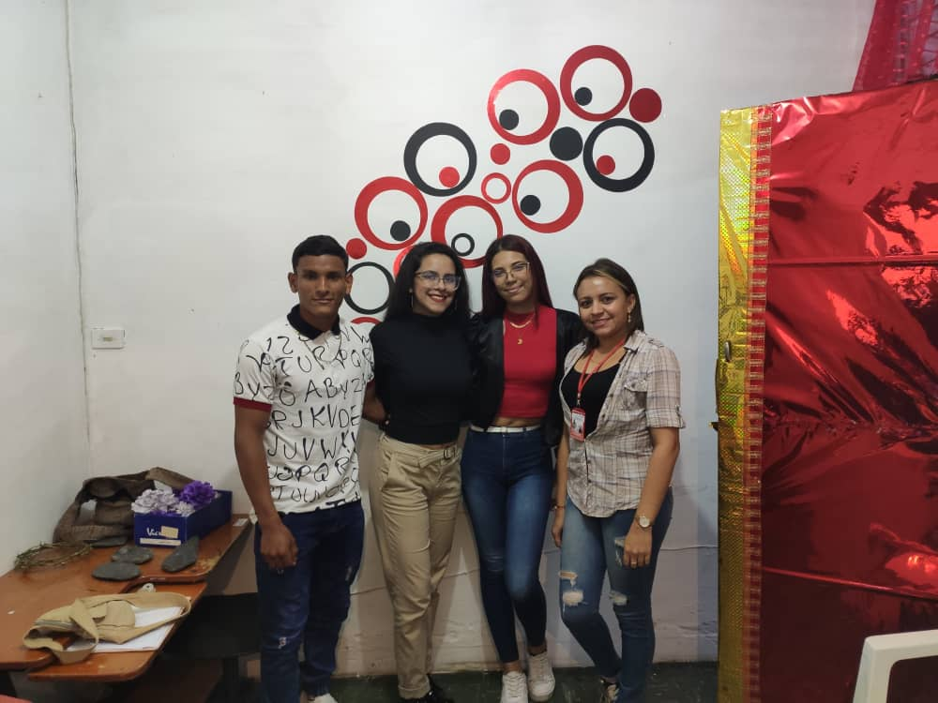

Imag. Nª05 Día de la entrevista acompañados de la jefa del departamento Ing. Yexi Martínez.
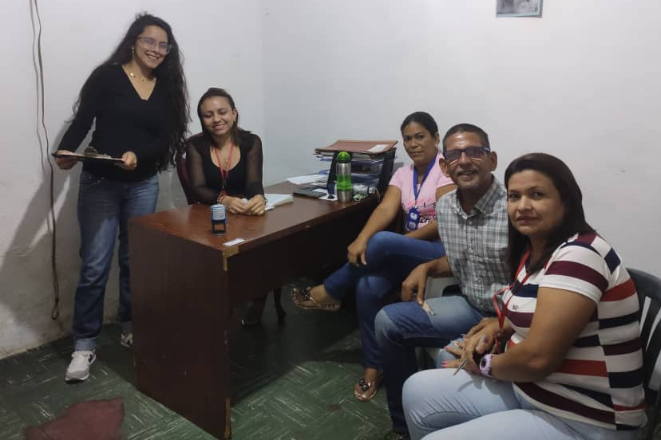
Imag. Nª06 Se lleva a cabo una asamblea de ciudadanos.
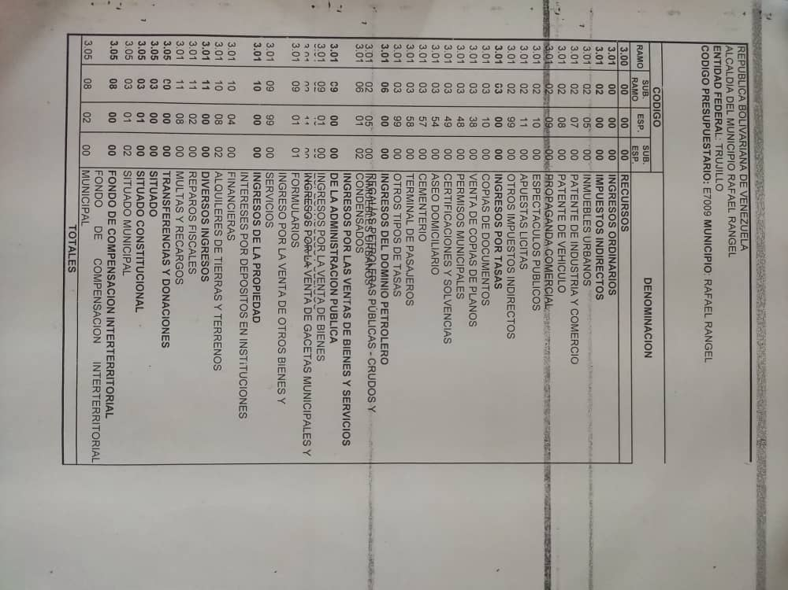
Imag. Nª07 Recursos manejados por el departamento.
Preguntas de la entrevista de respuestas abiertas realizado como parte de la investigación-acción participativa con sus respectivas respuestas
¿Con cuanto personal cuentan?
En el departamento ahorita hay 15 personas, con mi persona seriamos 16, existe un asistente administrativo, un supervisor de fiscales, un asesor financiero, un analista y 11 fiscales/recaudadores.
¿Cuál es su método para recaudar? ¿Cómo se organizan?
Acá manejamos diferentes recursos tanto de ingresos propios como de otro tipo de ingresos, con respecto a lo que nosotros más dominamos como departamento es la actividad económica, el aseo urbano, inmuebles, catastro, la parte de cementerio, entre otros tipos de tasas manejamos lo que son los eventos que se realicen, ya sean fiestas, un evento de bingo o cosas así que vayan a realizar cualquier expendio de bebidas alcohólicas, más que todo se ve en temporadas altas como diciembre, o en algún evento que se haga en el transcurso del año.
¿Qué instrumentos usan?
Los instrumentos que nosotros usamos es a través de las fiscalizaciones con los fiscales, los comercios de las actividades económicas, con los comercios que están activos aquí en el municipio y todas las parroquias, se entregan notificaciones y al cabo de tener las tres notificaciones, porque es un proceso y eso es lo que establece la ordenanza, entregar la primera notificación y así sucesivamente hasta que el contribuyente este solvente con sus impuestos y con la documentación que nosotros le pedimos para estar solvente, con la fiscalización del aseo es una fiscalización que se hace diaria por jornadas en diferentes sectores de acuerdo a como vaya pasando la recolección del camión, si visito por ejemplo el sector principal, al otro día visitamos la avenida principal, de modo que no haya ese choque de que, no paso el camión no te voy a cancelar, porque siempre pasa, con los impuestos de catastro ellos en su departamento hacen su tipo de inspección y los usuarios comunes vienen y hacen sus renovaciones y sus solvencias de acuerdo a la solicitud que ellos vayan a requerir y nosotros manejamos la parte de los comercios, es un requisito que el comercio donde están funcionando deben estar solventes para catastro, llamamos ese tipo de contribuyentes para que ellos se actualicen , con respecto al comercio de expedido de bebidas alcohólicas también hacemos jornadas especiales por decirlo así, porque son comercios que trabajan mayormente los fines de semana, horas nocturnas, entonces a la hora de no venir a cancelar nosotros visitamos , prácticamente son en horas nocturnas las jornadas especiales que se hacen así, pero ellos normalmente no esperan ni que les llegue notificación, porque son a los que más les importa estar al día dado que es más delicado para ellos la parte de solvencia, ya que son supervisados ocasionalmente por guardias.
¿Cómo sería su tipo de cobro?
En base al petro, a como cierra la página del banco central de Venezuela, ahora mismo hay un decreto que la alcaldesa autorizo, es como un decreto de armonización debido a que los impuestos si se elevan un poco en base al petro, entonces hay un descuento del 10% para las actividades económicas y de un 75% para las patentes de vehículos, para que estén al alcance del salario.
¿Considera que las patentes están acorde a la realidad económica de Venezuela?
Con el descuento si, en cambio sin hacer descuento están elevadas para el poder adquisitivo que la mayoría maneja. Es imposible que se atenga a la mayor cantidad de contribuyentes que de verdad estén solventes, por eso se hace ese tipo de descuentos, para llamar a los contribuyentes a que estén solventes y darles facilidades de pago, ya sean mensual, trimestral o anual para que se les haga más fácil el pago.
¿Ustedes poseen POA?
Si, anual y trimestral, eso lo maneja la parte de la administración de hacienda y finanzas, ellos montón el plan operativo anual como base a una ordenanza, eso se pasa al consejo municipal, ellos lo evalúan y todo es aprobado en base a lo que se trabajó el año pasado.
¿Se consideran amenazados por un problema interno?
Amenazados como tal no, es más como una debilidad interna acá en el departamento y es la parte sistemática, porque por decir como para llevar el control de los contribuyentes que hay acá, nosotros lo hacemos a través del sistema Excel porque no tenemos un sistema más avanzado para poder trabajarlo más fácil, entonces a veces tenemos algunas fallas cuando se va la luz y no se guardó, estamos trabajando en base a un nuevo sistema que maneja a nivel nacional, se llama Wiriri nosotros como alcaldía no lo tenemos, en cambio en el estado lo manejan hasta ahora las alcaldías de Valera y Carvajal al 100%, pero nosotros apenas estamos en el proceso de formación, ya hicimos la solicitud, estamos asistiendo a videoconferencias para la implementación de la nueva plataforma, otra debilidad es que no poseemos un buen internet, con respecto a las fallas que vivimos diarios que son inevitables, que si la falla del camión del aseo, pero esas son cosas que se van solventando.
¿Cuáles serían sus objetivos a corto plazo?
Lograr que la mayoría de contribuyentes estén solventes, por decir cuando este terminando el primer trimestre, tengan sus pagos al día, sobre todo las actividades económicas.
¿Cuáles serían sus objetivos a largo plazo?
Lograr una totalidad del registro de todos los comercios.
¿Cómo llevan el control del departamento? Y ¿cómo realizan los pagos?
Control, cuando vienen a cancelar cualquier contribuyente, depende del recurso que estos vayan a cancelar, nosotros emitimos un recibo diario por contribuyente, es decir, si viene a cancelar la parte de catastro le emitimos un recibo con los requisitos correspondientes, acá se maneja también la parte de tesorería municipal, somos dos departamentos lo que liquidamos y los que recaudan, ellos son los que se encargan de pasar el punto, efectivo, divisas, biopago, nosotros atendemos a todos los contribuyentes.
¿Cuáles son sus fortalezas?
En las fortalezas es que somos un equipo muy unido y todas las actividades planificadas son llevadas a cabo, son exitosas y tenemos buen rendimiento, en cuanto a lo que nos planificamos ahorita se nos está dando la oportunidad de crear un nuevo sistema, estamos trabajando en ello, la idea es prestarnos también a ese conocimiento, buscar mejorar, el nuevo sistema que tratamos de implementar estaría más organizado porque todo se maneja a través del mismo sistema, a los contribuyentes se les haría más fácil cargar la documentación, no estaría tramitando tantos papeles, es limitante que ellos tienen que presentar tantas copias pero es lo que la ordenanza establece, en caso de actualizar se haría digital.
¿Tienen un manual de instrucciones?
Está siendo modificado con la nueva estructura para cada uno de los cargos que hay.
¿En que se caracterizan ustedes como departamento?
Nos caracterizamos por ser unidos, antes acá el departamento era muy pequeño en el sentido de que no había tanto personal, debido a que se implementó una nueva ordenanza de aseo vinieron nuevas personas a formar parte de este equipo, nuevos fiscales, y hacemos jornadas para cubrir todo el municipio.
¿Cuáles son las políticas de recaudación que ustedes tienen, las personas tienen que venir directamente hacia acá o ustedes tienen un personal adecuado para que los visite a cada uno?
Visita para el cobro del aseo casa por casa, pero también lo pueden hacer por la taquilla aquí en la alcaldía.
¿Que los motiva?
Nos motiva poder implementar los recursos obtenidos en el mejoramiento y funcionamiento de los servicios públicos prestados en nuestro municipio.
¿Qué tipo de empresa se consideran?
Un ente gubernamental autónomo cuya misión es garantizar el bienestar social del colectivo Rangeliano, promover el desarrollo humano basado en la participación activa de la sociedad civil para contribuir al mejoramiento personal, velando por la debida canalización de los procesos administrativos y legales en el acontecer Municipal, para lo cual se esfuerza en suministrar servicios públicos de manera oportuna y eficiente, fomentando el desarrollo de actividades productivas de acuerdo con las potencialidades y ventajas que ofrecen su ubicación geográfica y las riquezas que en él abundan.
Metas de recaudación mensual
Si lo establecemos por meses y de manera trimestral con la planificación de actividades a través del Plan Operativo Trimestral.
¿Qué estrategias usan? ¿Cómo planifican?
Planificamos actividades por semanas en cuanto a la recaudación del servicio aseo domiciliario lo trabajamos por jornadas en sectores y parroquias de acuerdo a las rutas que vaya cubriendo el servicio del aseo urbano domiciliario y comercial, con las actividades económicas se planifican inspecciones a los comercios que aún no han renovado se visitan por parroquias y los operativos nocturnos se planifican para los fines de semana.
¿Qué libros usan?
Utilizamos libros de Excel con diferentes formatos donde se maneja la recaudación mensual, trimestral y anual, también listado de contribuyentes, formatos de elaboración de patentes, recibos diarios, entre otros y cuadernos para llevar un control y registro de las patentes de actividades económicas realizadas y entregadas a los contribuyentes.
¿Es rentable? ¿Cuánto suelen tener que pagar o recoger al mes para ser rentable?
Aún no es rentable no contamos con una recaudación total para poder cubrir todos gastos en cuanto a mantenimiento de equipos para la prestación de servicios los ingresos propios son muy bajos.
¿Qué políticas aplican?
Políticas que fomente el desarrollo y el bienestar de las personas, promotor de valores de solidaridad, convivencia comunitaria, identidad local, diversidad cultural, respeto y protección de los recursos naturales, con una elevada y equilibrada cobertura de los servicios básicos municipales y seguros ante la vulnerabilidad social y territorial.

